**Output: -**

**Exp_4.1: -**

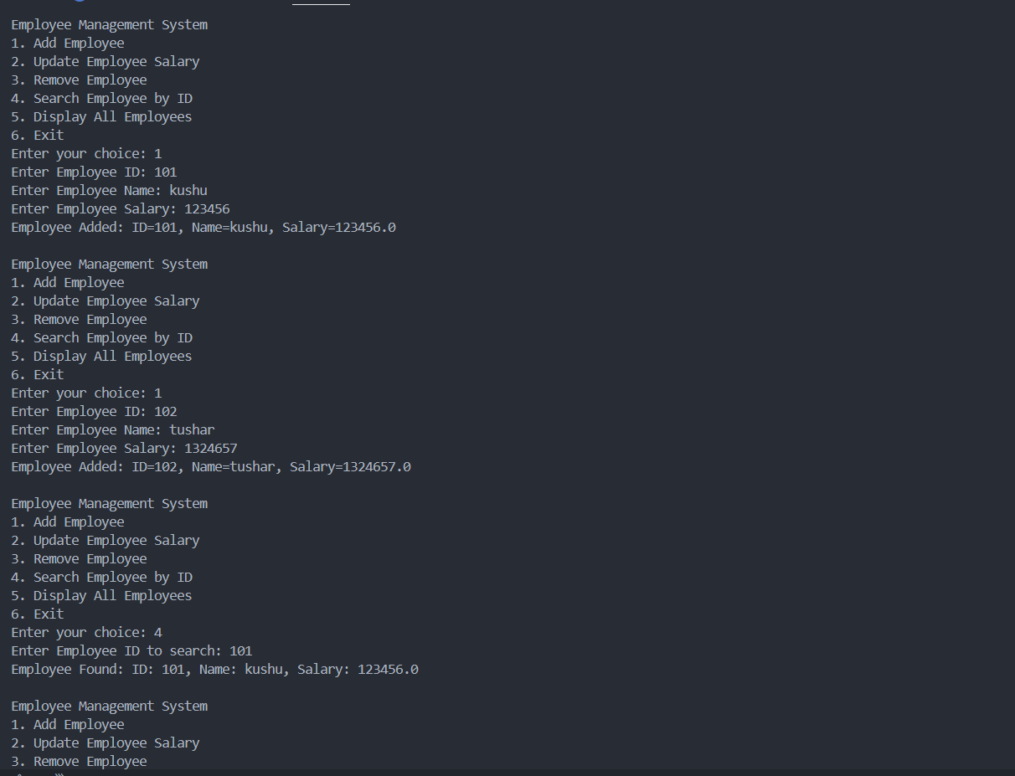

**Exp_4.2: -**

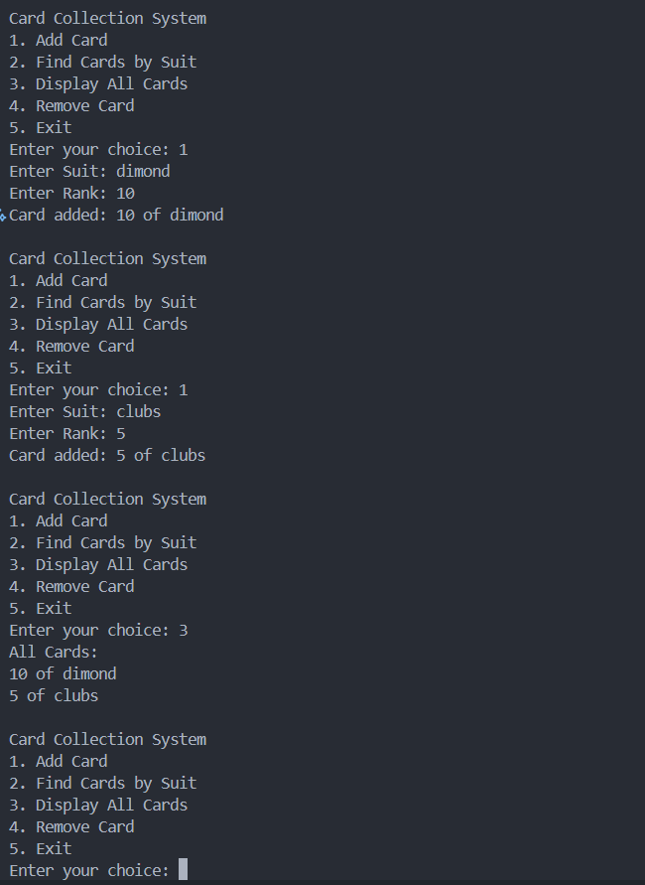

**Exp_4.3: -**

